Kā taisīt krāsainas olimpiāžu kartes

1. Uzstādām R un RStudio
Uzstāda R (meklē ar Google “R language”). Izvēlas jaunāko stabilo versiju.
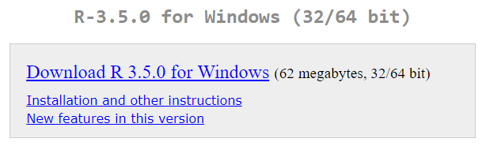
Ja piedāvā instalēt arī 32 bitu versiju, to var neinstalēt:
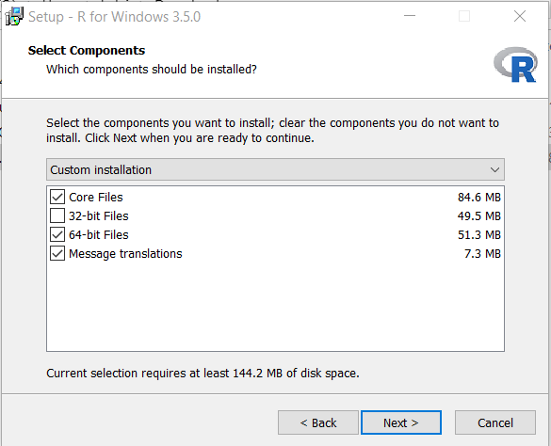
Pēc tam uzstāda RStudio.

2. Sagatavo kodu izpildei

2.2 Vēro kļūdas paziņojumu



